# 超级管理员

## 添加摄像头

现在超级管理员还是无法在后台直接添加摄像头。(已完成)

# 基地管理员

## 数据曲线显示有误(已完成)

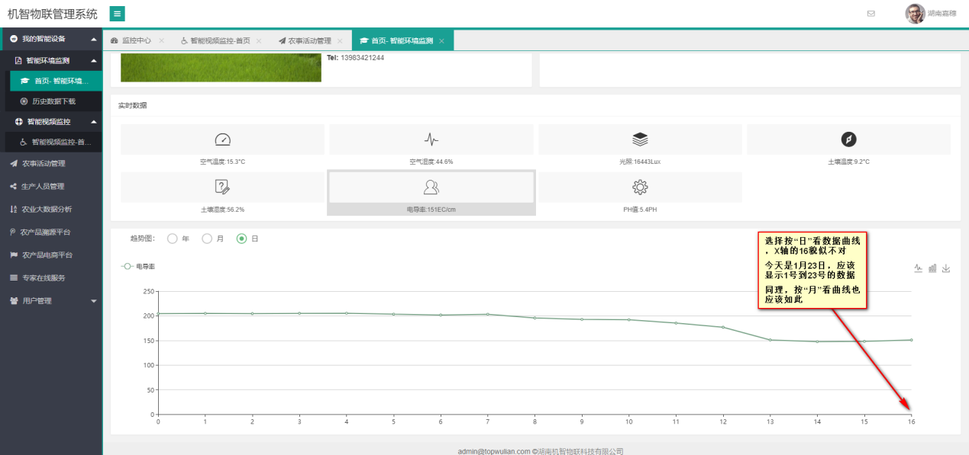

## 基地管理员权限

基地管理员可添加本基地的管理员账号。

管理员添加一个用户,由这个用户(也就是基地管理员)去创建基地,基地中的userId字段就是基地管理员.

基地管理员也可以给当前基地的新增管理员,就是在新增用户的时候,直接绑定基地

在用户管理的界面,如果用户名是admin,那么直接访问所有用户,如果是基地管理员,只能管理自己范围内的用户

目前考虑直接在原有user页面操作,但发现会跟admin冲突,所以考虑单独开一个界面

## 球机控制

点击“上”“下”等按钮，只需要将球机往上移动一格。

# 县级管理员

## 查看数据

县级管理员可查看本县下面的所有基地数据。

# 手机小程序

## 球机控制小程序

现在通过手机端操作球机很复杂，请研究球机的小程序接口。